Vendredi 11 décembre 2015
13h15-14h

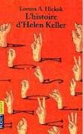

Lecture à haute voix :
L’histoire d’Helen Keller,
Aveugle, sourde, et muette
(histoire vraie ! )

Traduction simultanée en langage des signes
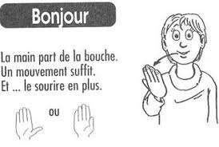
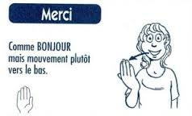

Sur Inscription (50 élèves maxi)

